Lascio qui alcune considerazioni sparse su ITF e SEO: il sito viene "dragato" e indicizzato, visto che Google riesce anche in assenza di suggerimenti ad arrivare a tutte le pagine di un sito. Ovvio che se gli specifichi "cosa e dove", gli faciliti il lavoro e migliori le performance.
- Il sito non ha una file robots, che dovrebbe trovarsi a questa URL https://www.italyformovies.it/robots.txt e che non vedo. Quando Googlebot visita un sito web, come prima cosa chiede l'autorizzazione a eseguire la scansione cercando di recuperare il file robots.txt, che serve a dare delle istruzioni ai crawler. (Il caso più comune è quello in cui si indica al crawler di non effettuare la scansione di una o più pagine).

- Mancano i dati strutturati: Schema.org è un vocabolario semantico di tag (o microdati) che puoi aggiungere al tuo codice HTML per migliorare il modo in cui i motori di ricerca leggono e rappresentano la tua pagina nelle SERP.
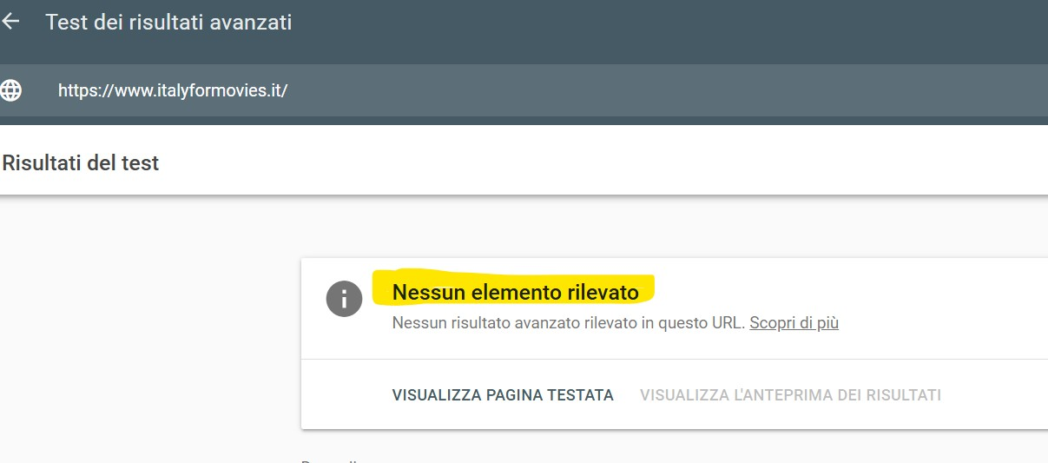
nella sezione “News”- Il titolo SEO non viene specificato correttamente e quindi viene ignorato. Attualmente ogni pagina dispone lato codice di un <title> e di un <meta name="title" che purtroppo non suggerisce correttamente al motore di ricerca la differenza tra titolo editoriale e titolo Seo
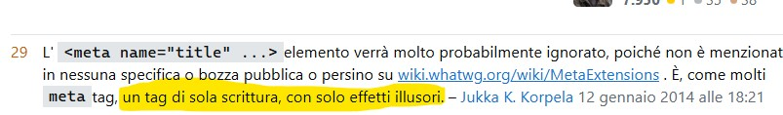
Sitemap: https://www.italyformovies.it/sitemap.xml pur presentando 3520 url, sembra ferma al 2021. Andrebbe ricontrollata e aggiornata la frequenza e le date

Queste le problematiche SEO relative alla nuova sezione https://www.italyformovies.it/filmset

Il titolo della home di sezione non è pertinente o ottimizzato, riducendo la sua efficacia nei risultati di ricerca.
Soluzione: "Film sul set - Homepage" è troppo generico e obsoleto. Potremmo variare in "Film sul set: banca dati aggiornata"
- Meta description assente, il che penalizza il CTR su Google e rende la pagina meno attraente nei risultati di ricerca.
Soluzione: "Film sul set: la banca dati aggiornata con mappa in tempo reale di pellicole e serie tv girate in Italia"
- Tutte le pagine elencate hanno lo stesso titolo, causando problemi di contenuto duplicato e confusione per i motori di ricerca.
Soluzione: "Film sul set - dettaglio" va sostituito con nome film + kw di riferimento (ad esempio: "Nome film + mappa, date e dettagli delle riprese")
- Meta description assente
Soluzione: "*Nome film* su Italy for Movies: esplora i luoghi di ripresa attraverso la nostra banca dati aggiornata con mappa in tempo reale"
Allego 2 immagini esemplificative degli errori da correggere:
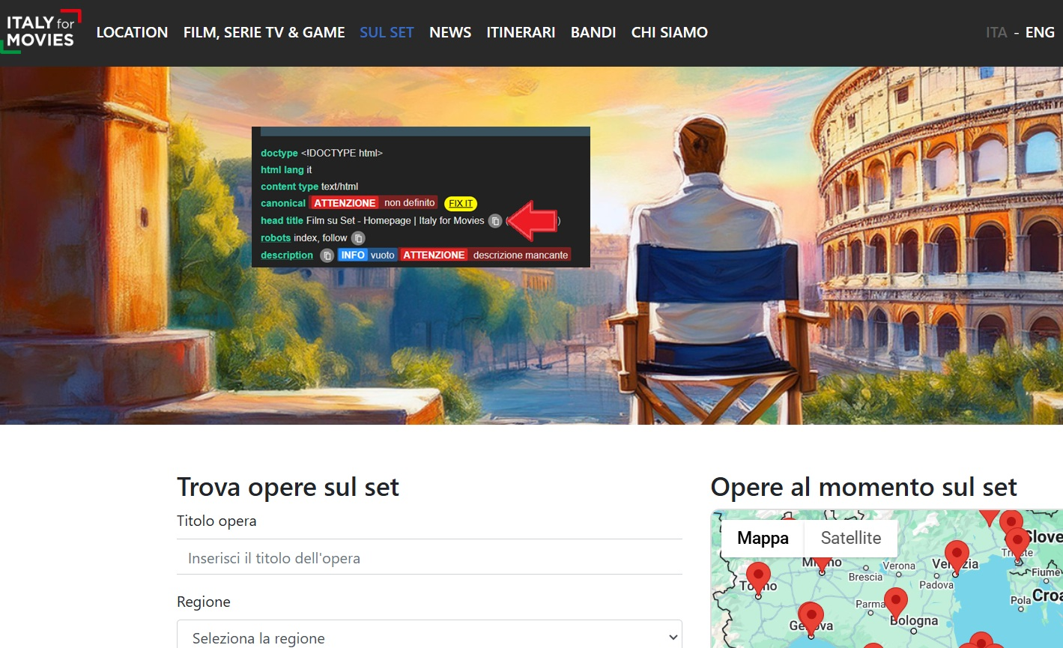
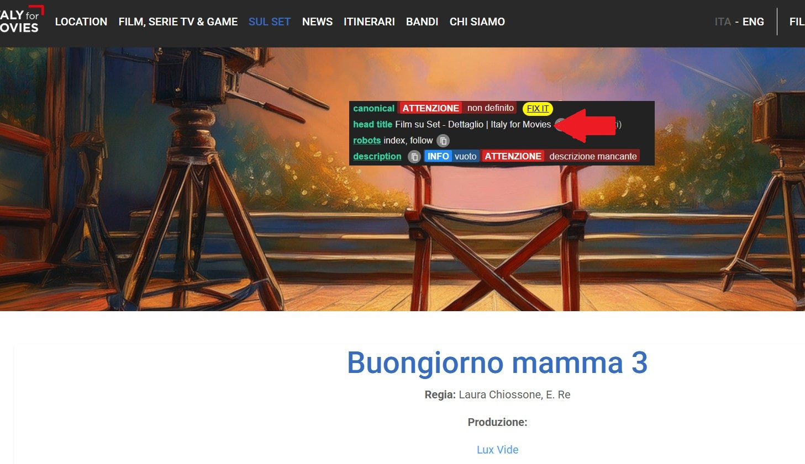

Dall’analisi della sitemap di Italy for Movies (https://www.italyformovies.it/sitemap.xml) non sembrano essere presenti gli URL delle singole pagine dei set cinematografici, come ad esempio /filmset/detail/97/una-finestra-vista-lago.
Inoltre ho controllato quale fosse lo stato di indicizzazione delle url su Google, tramite il comando site:italyformovies.it/filmset/ e come scritto nella mail precedente, risultano le singole schede ma con i titoli duplicati:
